Samedi 28 Mai 2022
et Dimanche 29 Mai matin
Asturies1 : arrivée à VILLAVICIOSA à l’hôtel ARCEA et
Asturies2 : à COMILLAS Le Capricho de Gaudi
*Samedi 28 Mai arrivée dans les ASTURIES à VILLAVICIOSA : Voilà quelques images pour nous rappeler de bons souvenirs, avec le pot d’arrivée à l’hôtel Arcea de VILLAVICIOSA
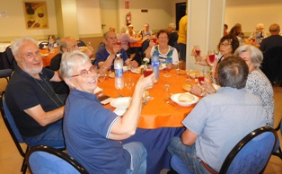
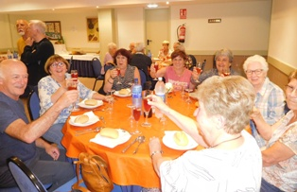
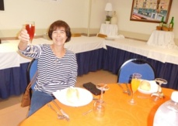
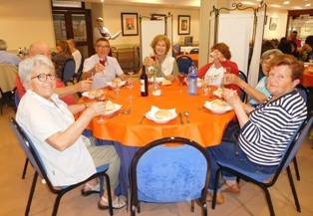
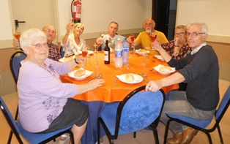
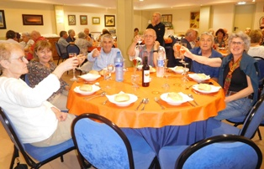
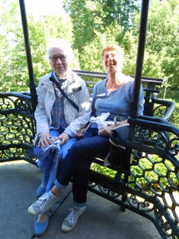
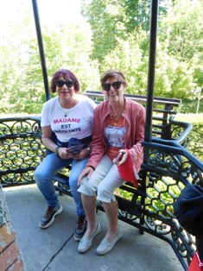
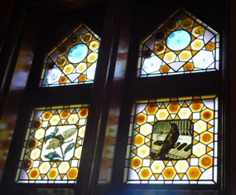
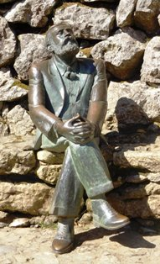
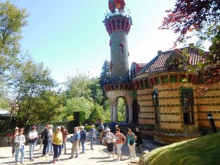
*Dimanche 29 Mai à COMILLAS au Capricho de GAUDI : découvertes artistiques recherchées par Gaudi autour de Dame Nature et Dame Musique avec son Capricho à COMILLAS, avec des fenêtres musicales etc ... !

